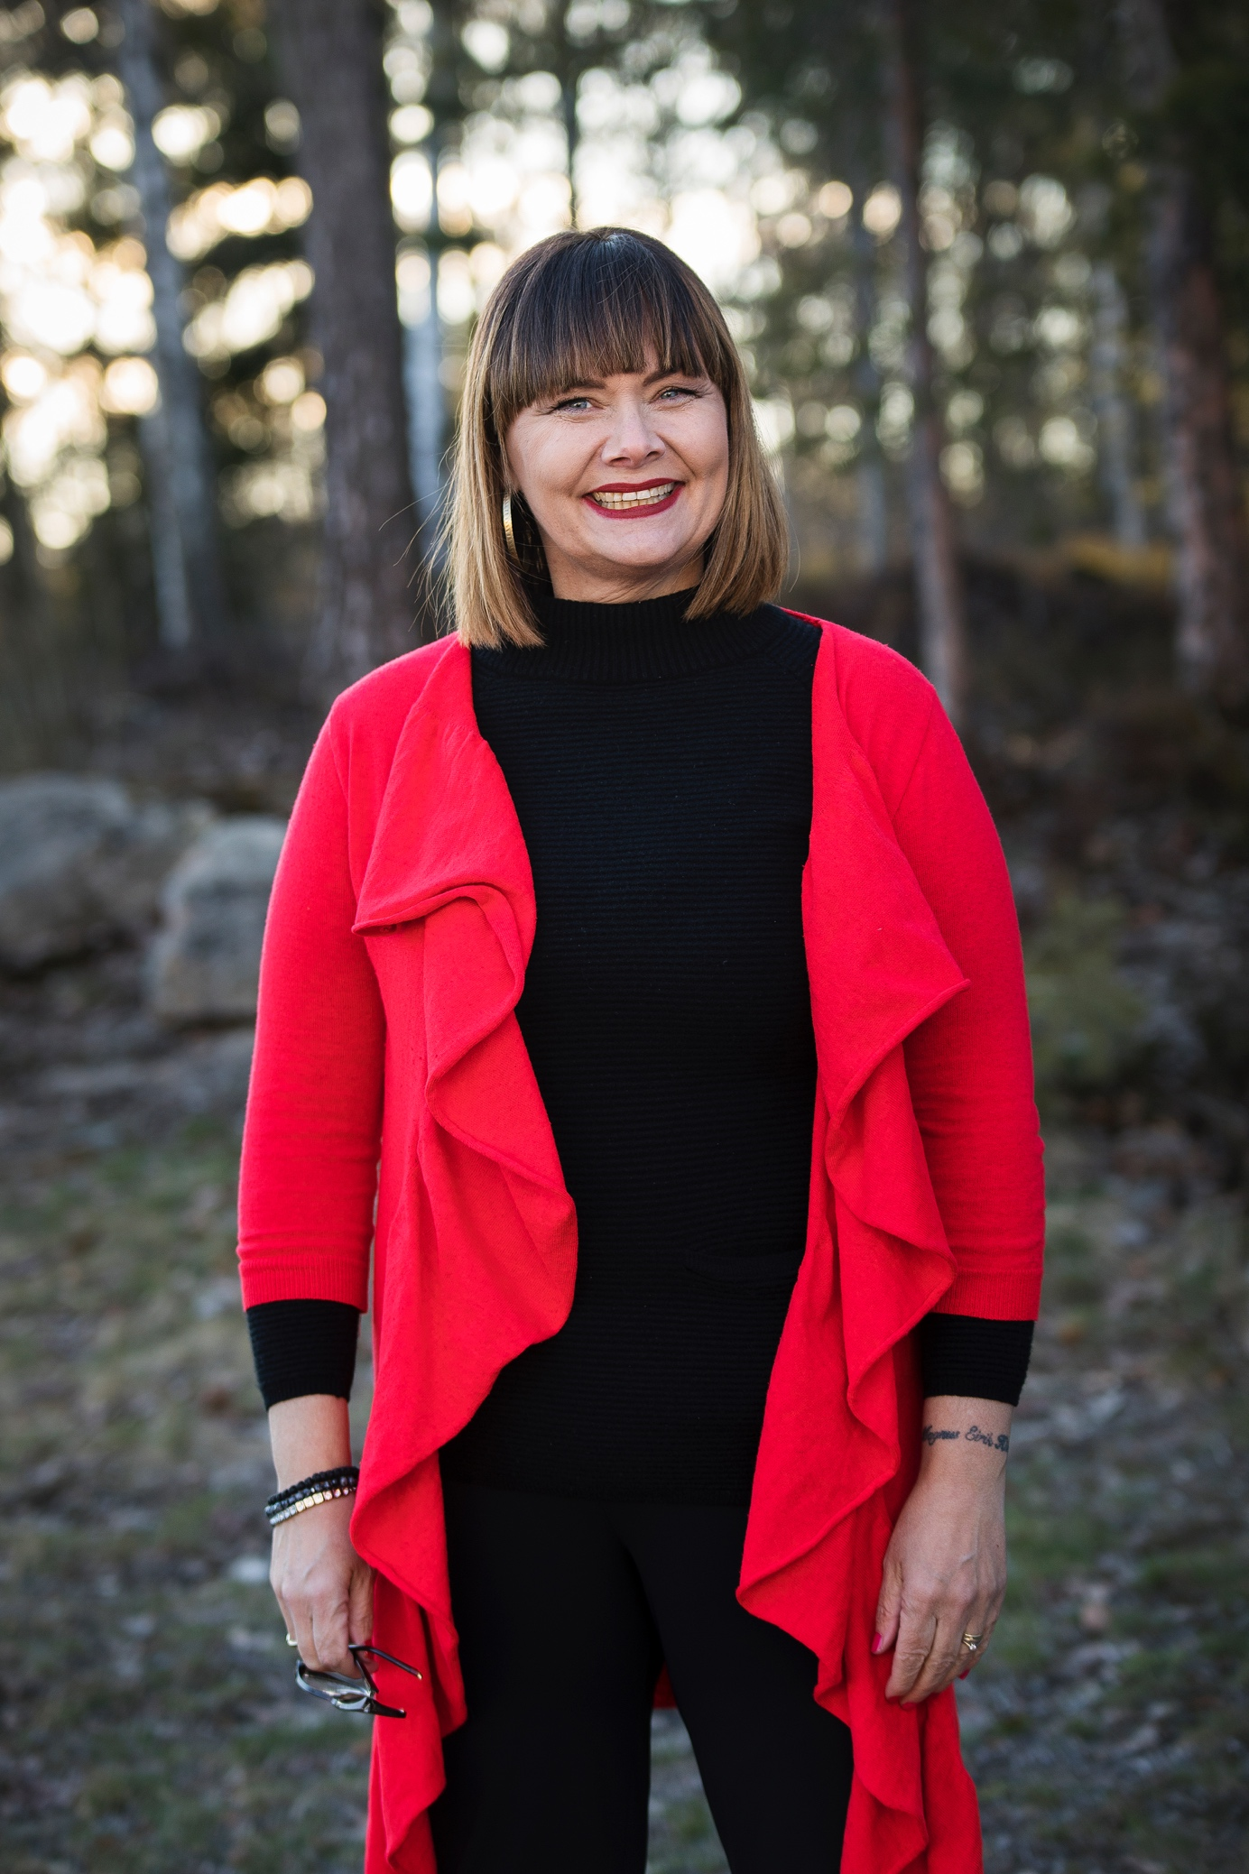

1. kandidat
Nancy Gokstad (51)
Danselærer og pedagogstudent

– SV er mitt naturlige valg fordi de alltid er kompromissløse på solidaritet.

Personlige erfaringer og et langt liv som danselærer for tusener av barn og unge, har gitt god innsikt i kommunens oppvekstvilkår og hvilke hjelpetiltak som finnes. Å se de unge på deres premisser, er løsningen på de utfordringene som kommer med økt behov for tilbud og tiltak – både på fritiden og på skolen.

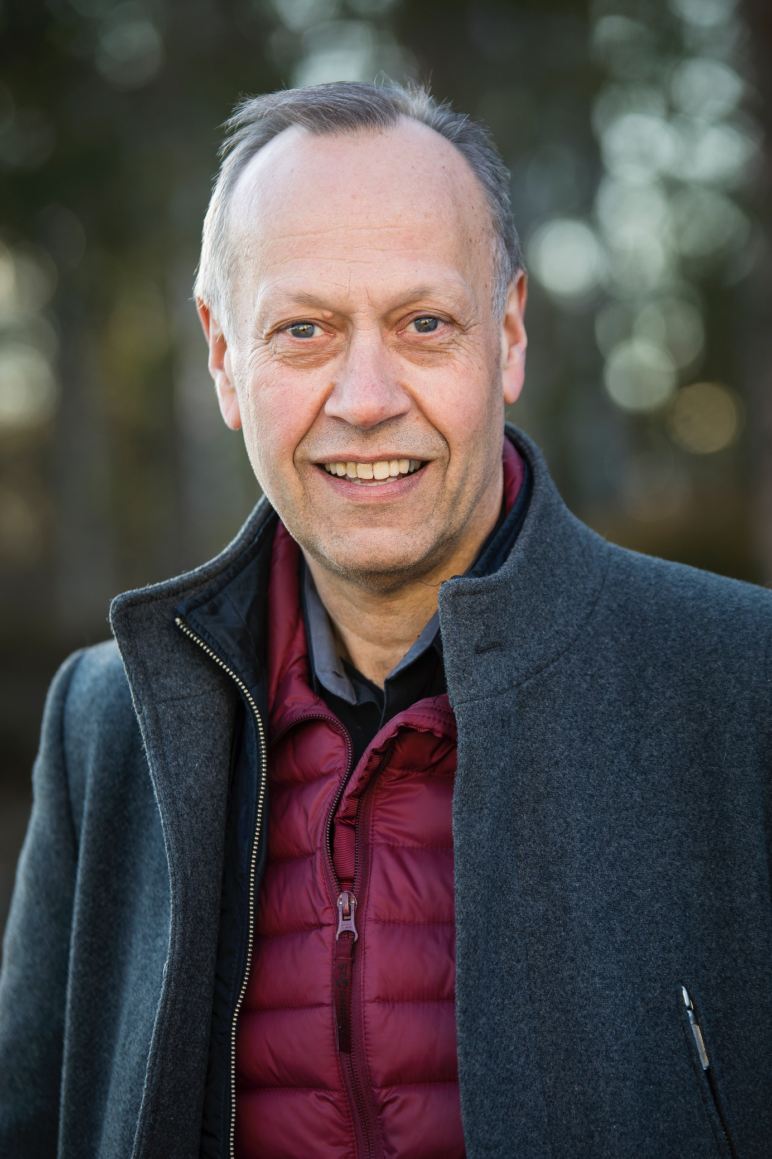

Bjarne Asgrimsplass (60)
2. kandidat
Bjarne er fra Ål i Hallingdal og har bodd på Rasta siden 1986. Gift, tre voksne barn og to barnebarn. Utdannet agronom og pedagog. Lang yrkeskarrriere i Oslo kommune, bl. a. som rektor. Er i dag avdelingsleder på Stovner VGS. Medlem av SV siden slutten av 1970-tallet.

Er opptatt av konkurranse-dyktige betingelser for ansatte i kommunen.
Vil følge opp klimaplanen nøye.
Bygge ut gangveier og sykkelveier.
Vil arbeide for godt kollektivtilbud.
Opptatt av aldersvennlig kommune, at eldre involveres i alle faser av arbeidet.

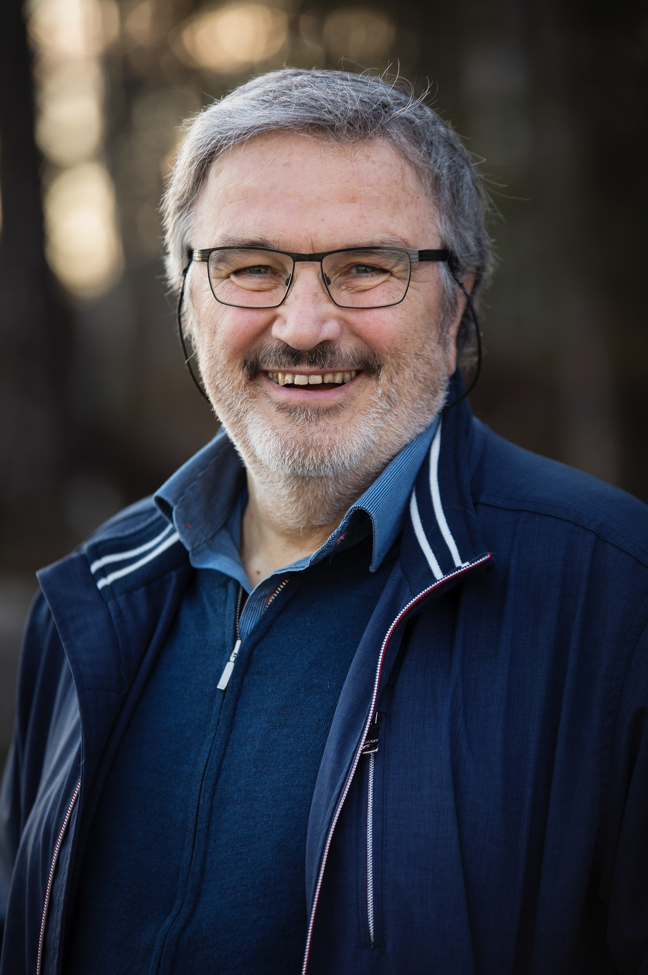

Bjørn Bakke (69)
3. kandidat
Bjørn er oppvokst på Lambertseter og har bodd i Lørenskog siden 1983. Han er pensjonist, gift og har fire voksne barn. Utdannet som lærer og har vært tillitsvalgt. Politisk engasjert siden 1960-tallet da særlig solidaritet med Vietnam og Palestina vekket engasjementet.

Ønsker Lørenskog bevart og videreutviklet som en allsidig kommune med jordbruk, industri, handel og gode bo-kvaliteter.
Markagrensa må ikke røres.
Bevare grøntområder.
Lørenskog skal «skinne» som velferdskommune - uten velferdsprofitører.
Flere lærere med godkjent utdanning.
Medlem av ulike politiske utvalg i Lørenskog kommune.

